ГОСУДАРСТВЕННОЕ БЮДЖЕТНОЕ ПРОФЕССИОНАЛЬНОЕ

ОБРАЗОВАТЕЛЬНОЕ УЧРЕЖДЕНИЕ КАЛУЖСКОЙ ОБЛАСТИ

«КАЛУЖСКИЙ ТЕХНИКУМ ЭЛЕКТРОННЫХ ПРИБОРОВ»

Отчёт по лабораторной работе №5

«Выборка данных»

Выполнили: Галкин,Двойнишев

Студенты группы ИСиП (п)2/2

Калуга,2021

1

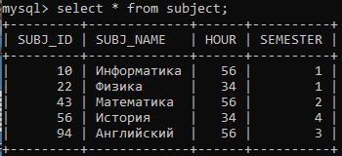

2

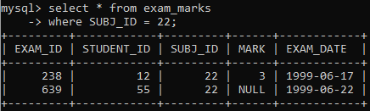

3

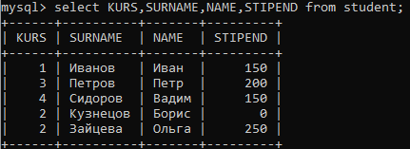

4

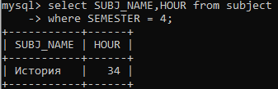

5

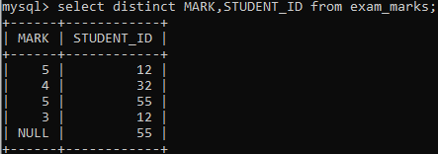

6

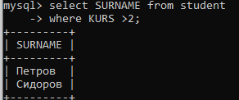

7

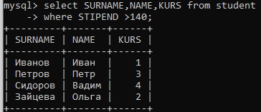

8

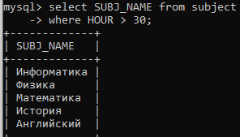

9

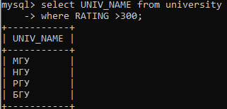

10

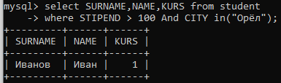

11

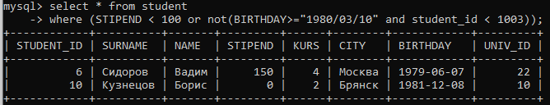

12

